Cпособ линейных и угловых засечек
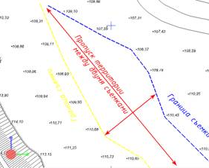
- способ угловых засечек измеряется угол с двух противоположных пунктов от линии хода, на которой пункты лежат до точки нужного предмета, где углы пересекаются
- способ линейных засечек если измеряется расстояние от одного пункта до двух точек лежащих на линии хода и расстояние от этих точек до точки нужного нам предмета

